**Laboratorium 3**

**KOD 1:**

**Zadanie 1**

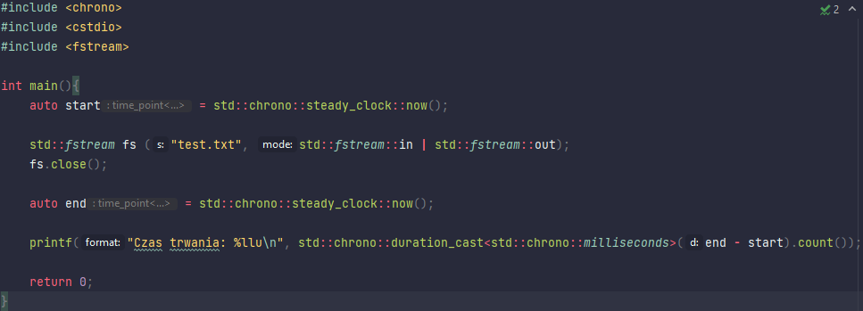

Czas wykonywania wynosi 0.



**Zadanie 2**

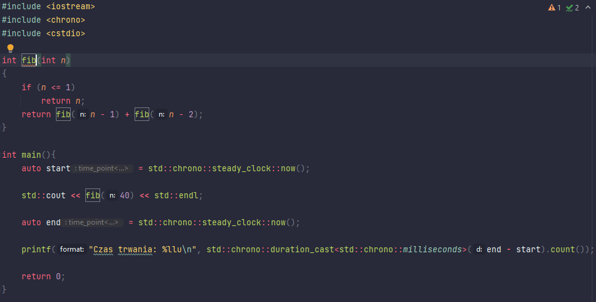

Obliczenie 40 miejsca ciągu Fibonacciego zajmuje



**KOD 2:**

**Zadanie 1**

Modyfikacja kodu

Dodanie biblioteki **chrono** oraz:

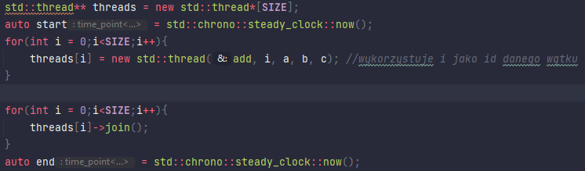

Wynik



**Zadanie 2**

Modyfikacja metody add

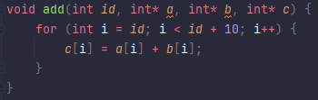

Modyfikacja dla wątków

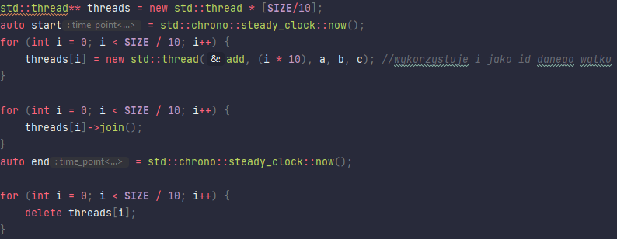

Czasy wykonanie



**Zadanie 3**

Aby umożliwić pobranie rozmiaru tablicy od użytkownika należy dodać bibliotekę **iostream**. Tworzenie tablic zmodyfikować w następujący sposób, jest potrzebna zmiana, nie można w poprzedniej wersji tworzyć tablicy o rozmiarze podanym w zmiennej:

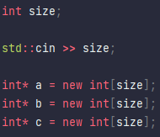

Należy też wszystkie wystąpienia **SIZE** w kodzie zamienić na **size.**